西阆苑大二班幼儿一日生活
2025年12月1日 星期一
今日来园：22人，3人请假。
【01户外活动】
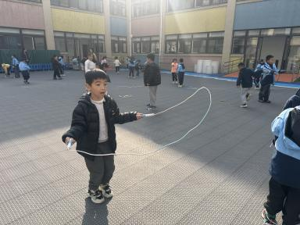 | 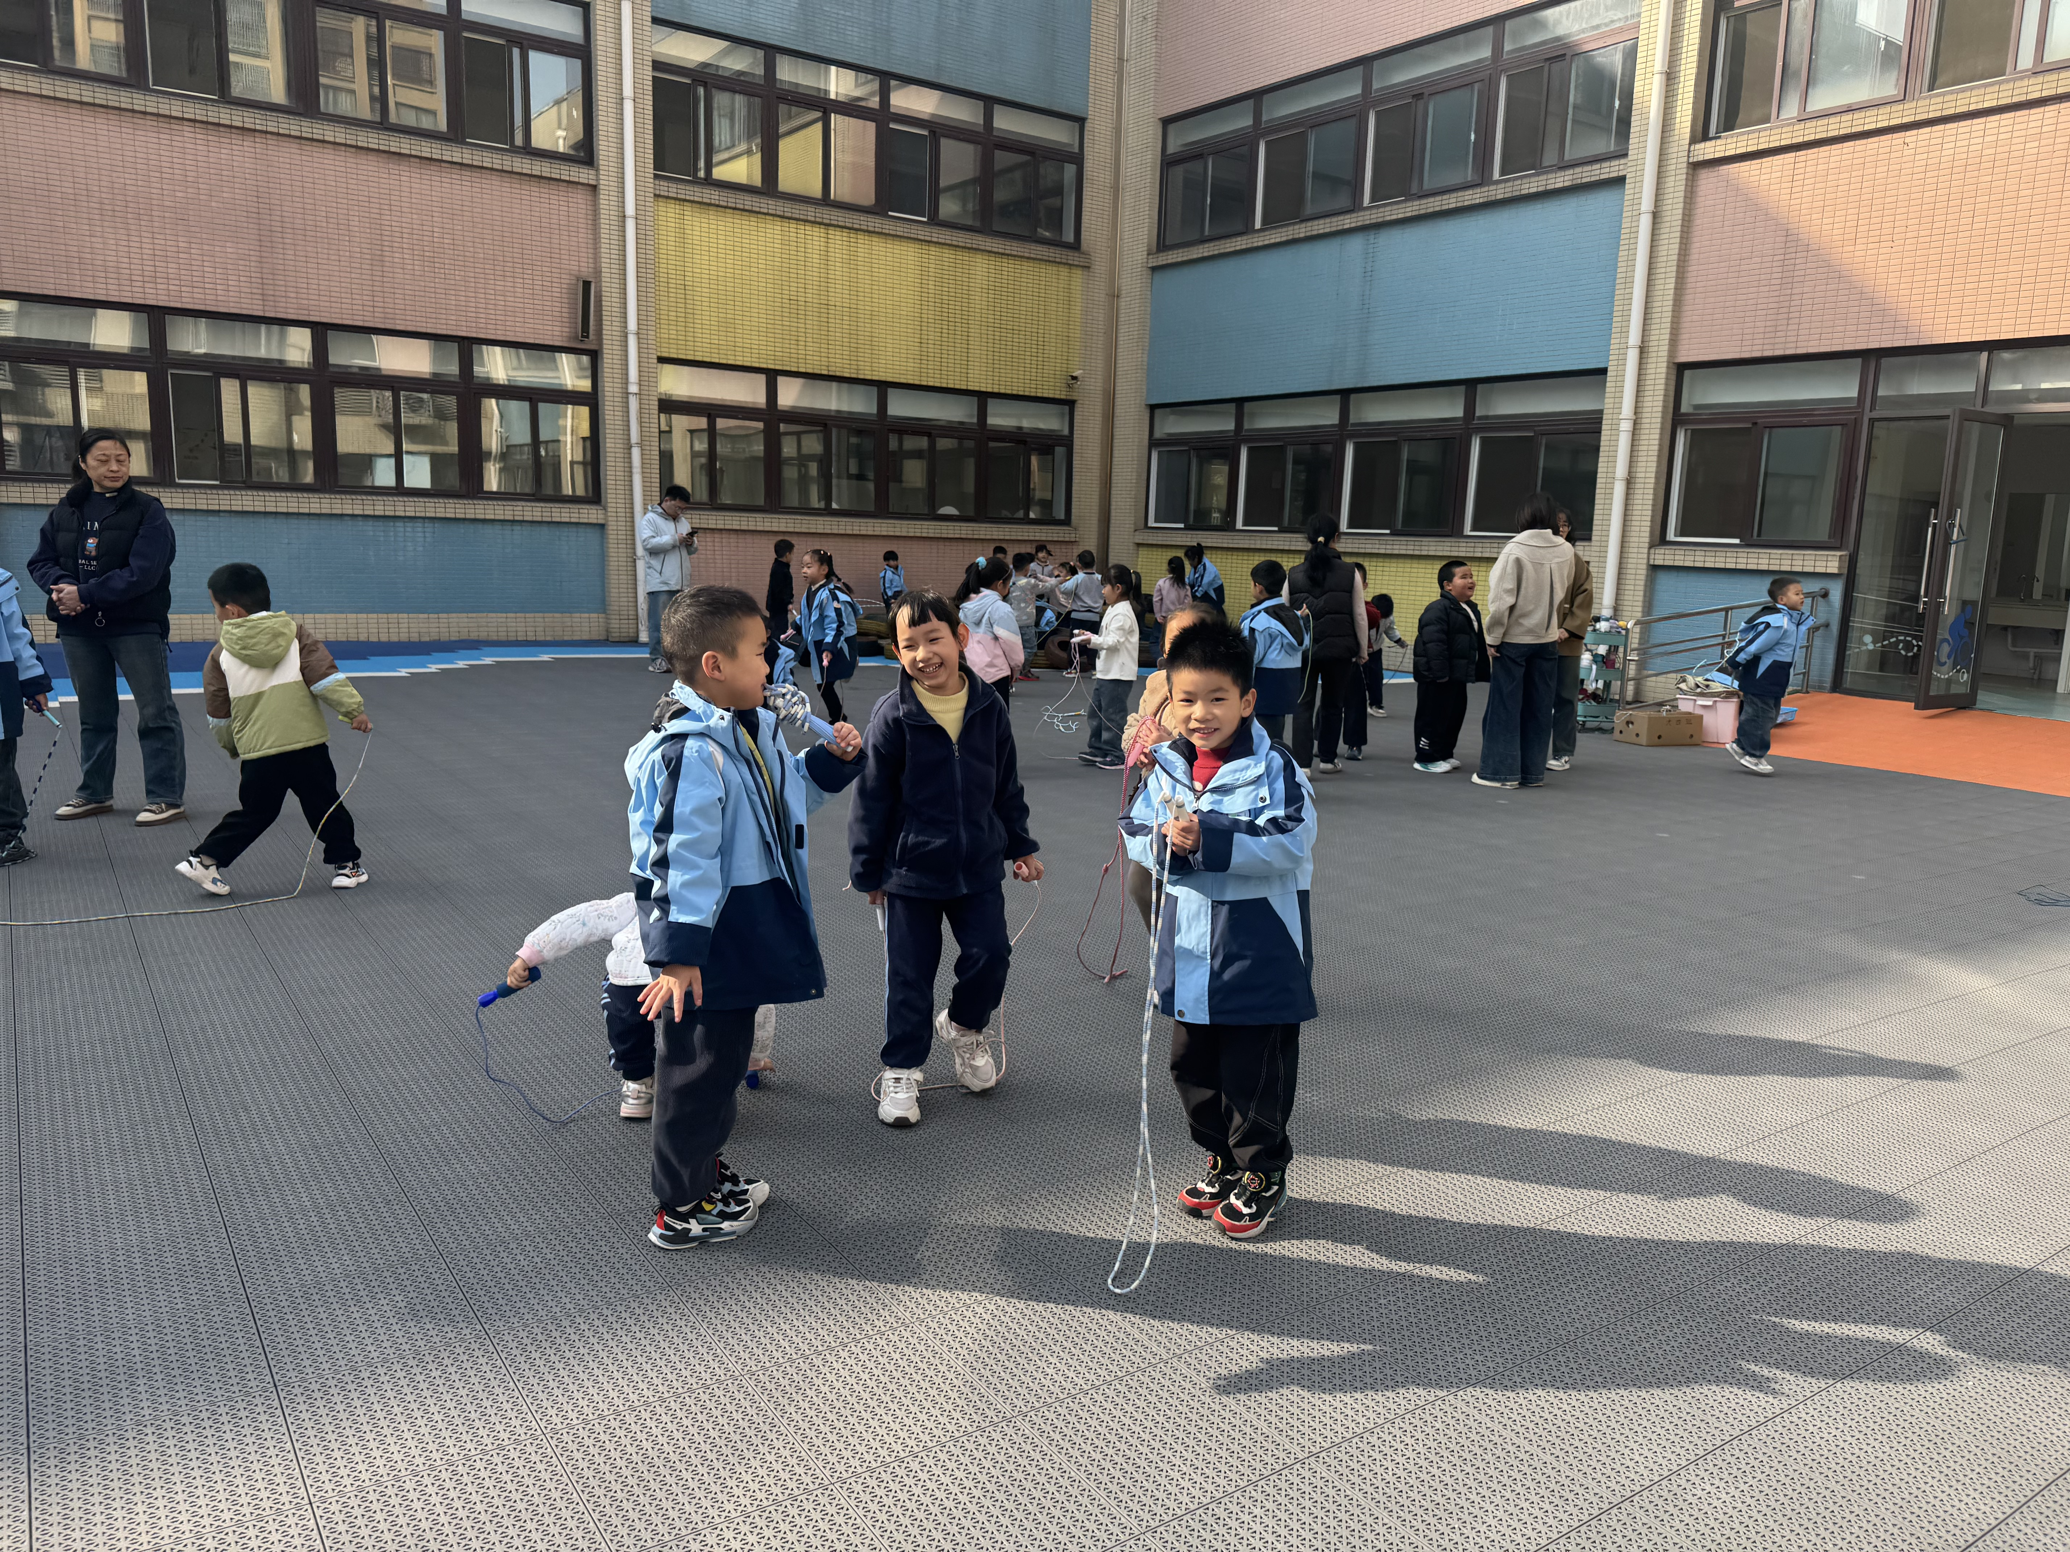 | 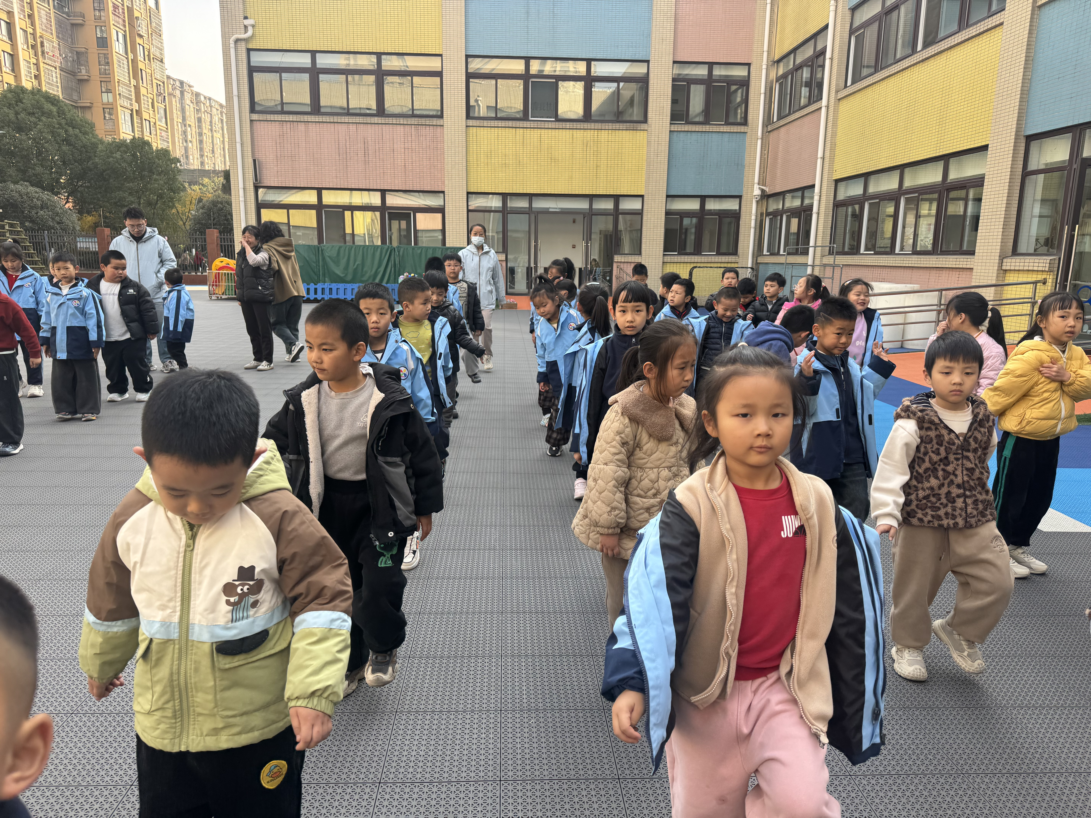
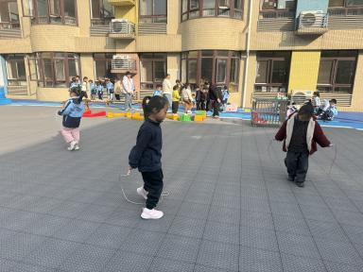 | 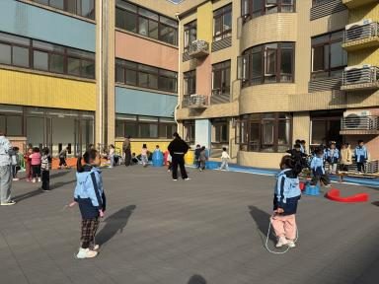 | 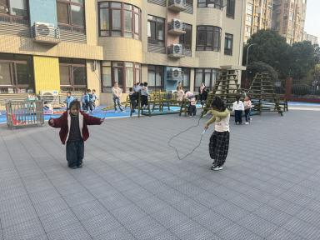
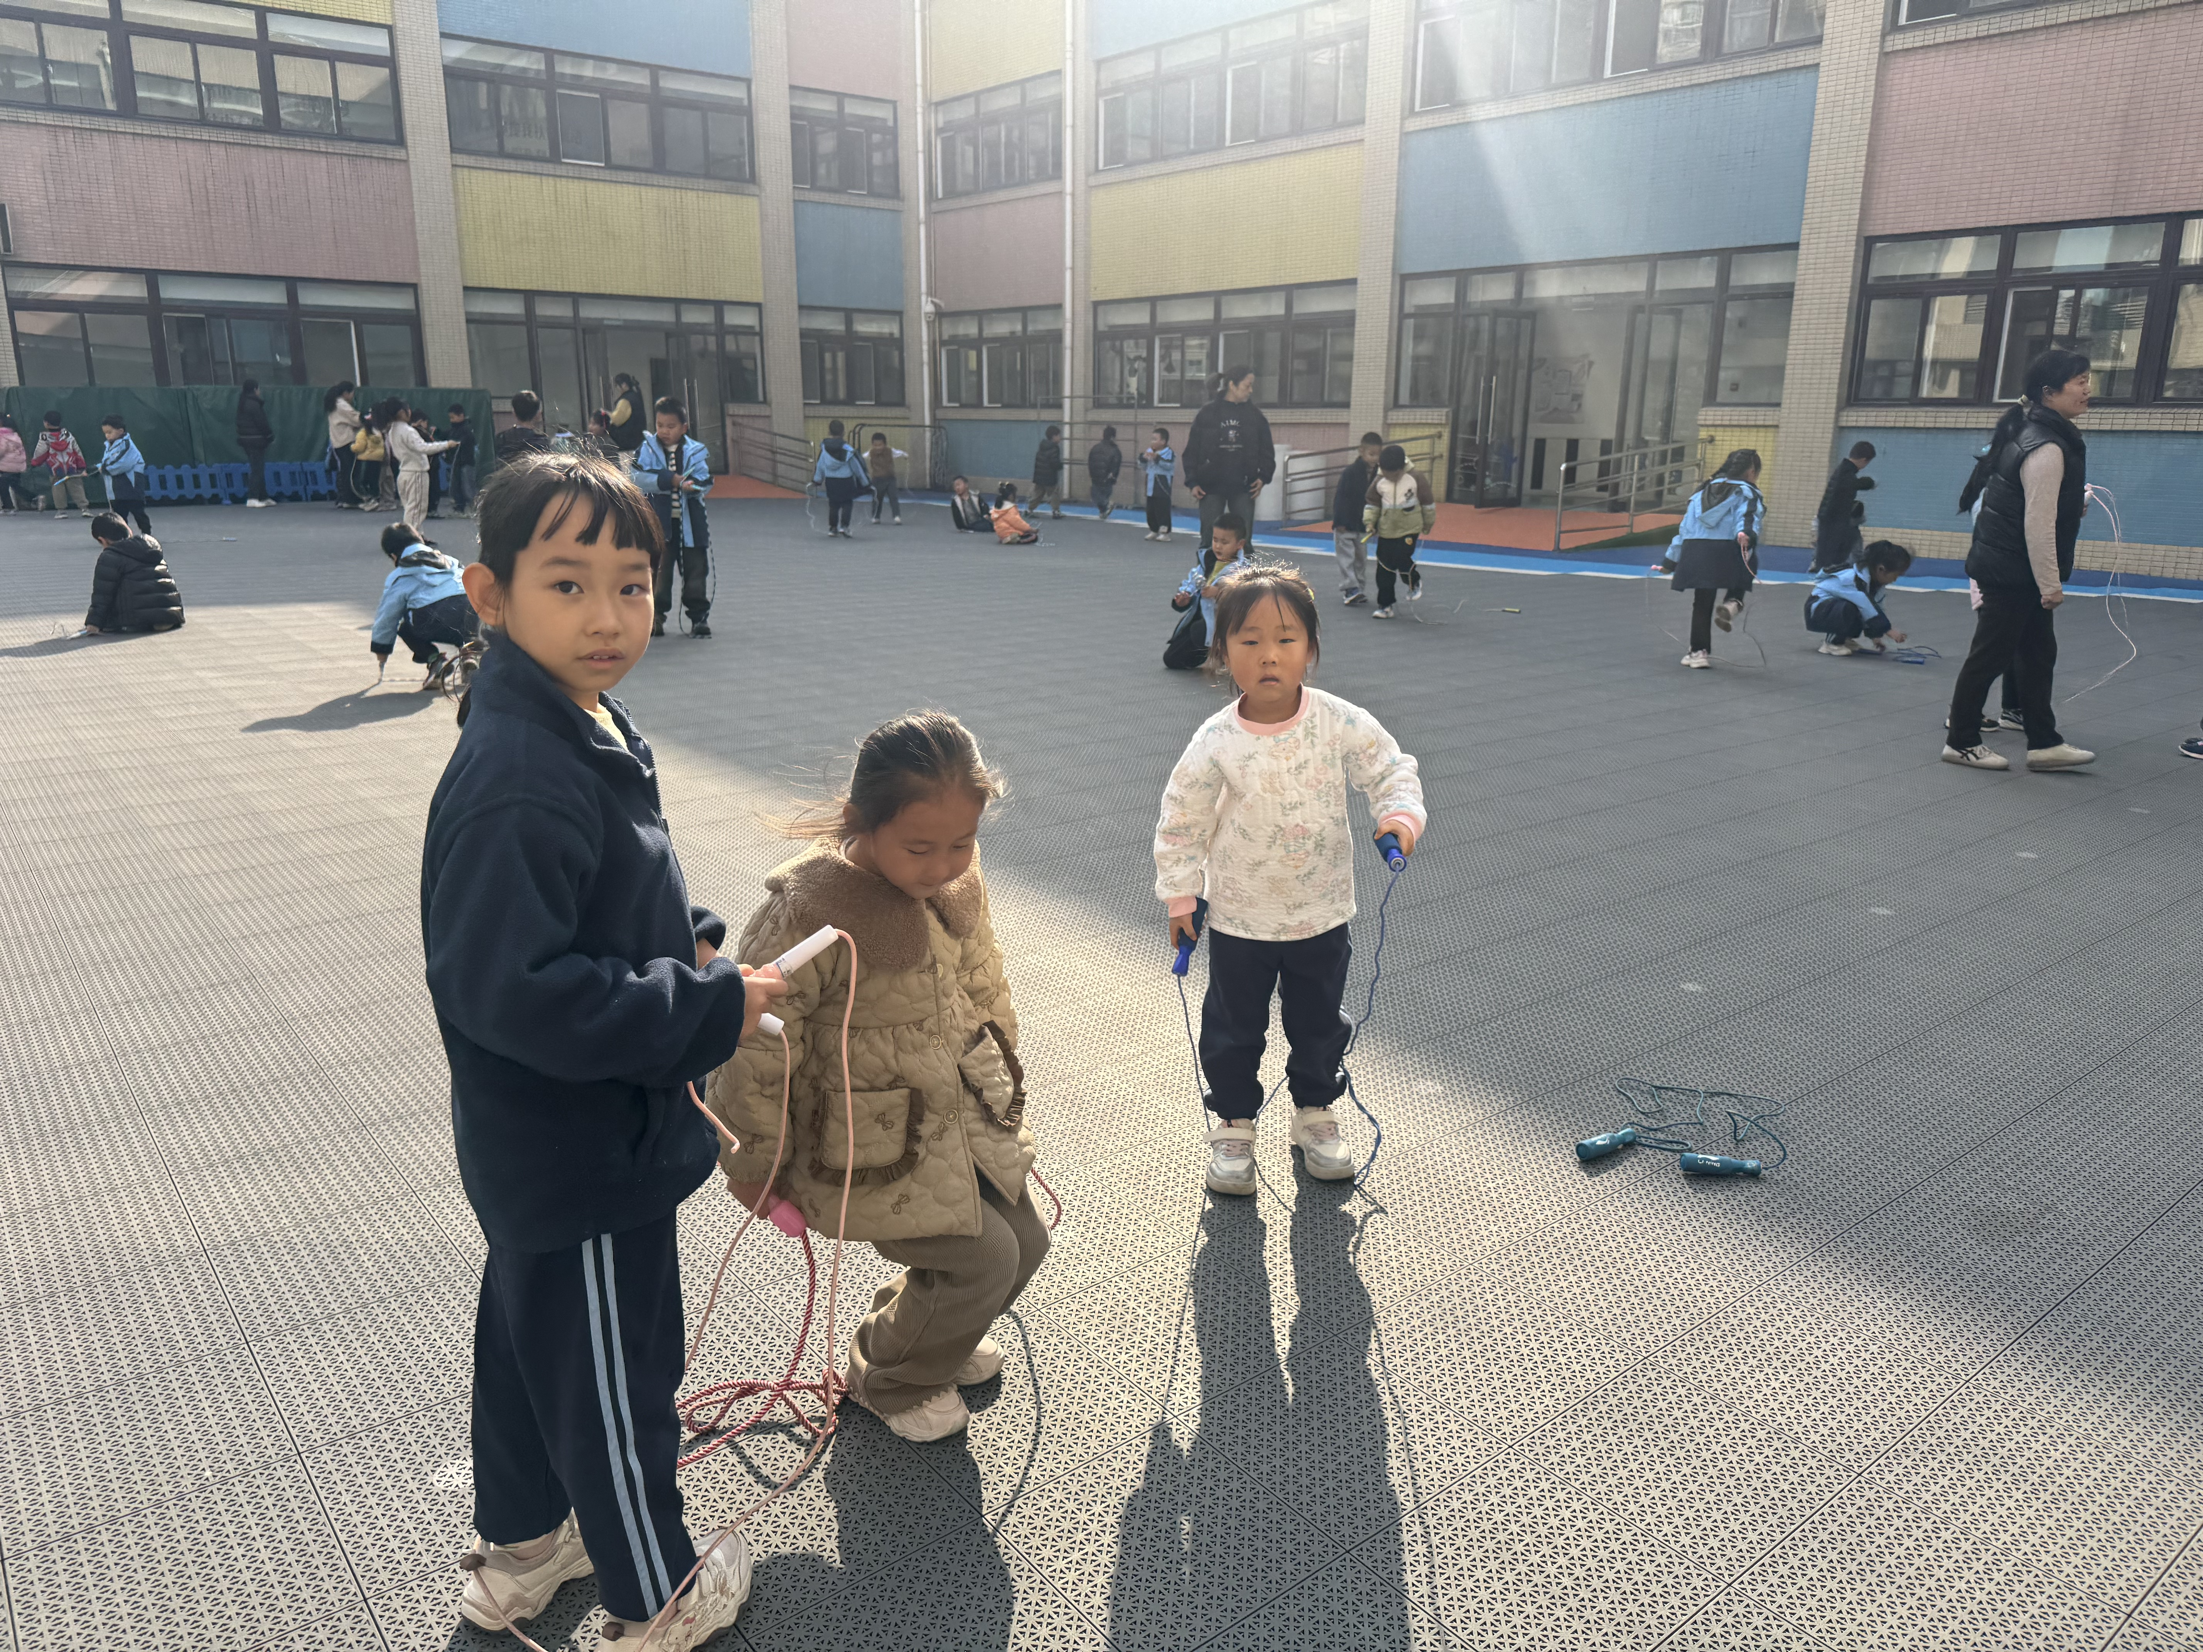 | 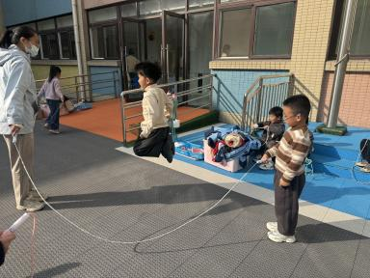 | 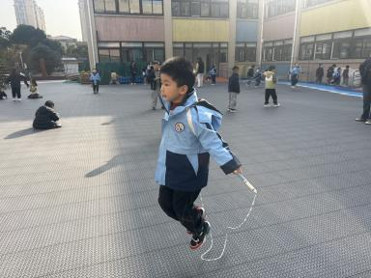
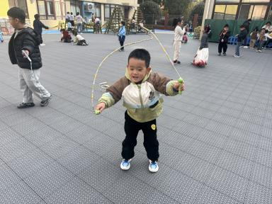 | 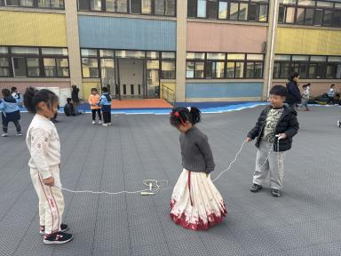 | 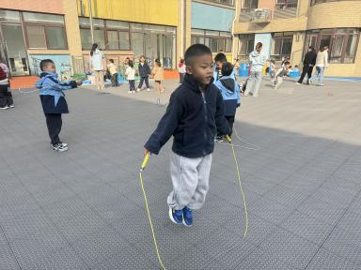

【02集体活动】
语言：小猴出租车
《小猴出租车》是一个很有趣的童话故事，讲述了一辆普通的出租车，经过小猴的改造，变成了能满足特殊乘客不同需求的神奇车辆的故事。本次活动以有趣的故事情节为载体，结合开放性提问，引导幼儿理解故事内容的同时，感受帮助别人和被别人帮助的快乐。幼儿尝试续编故事情节，并绘画记录下来。

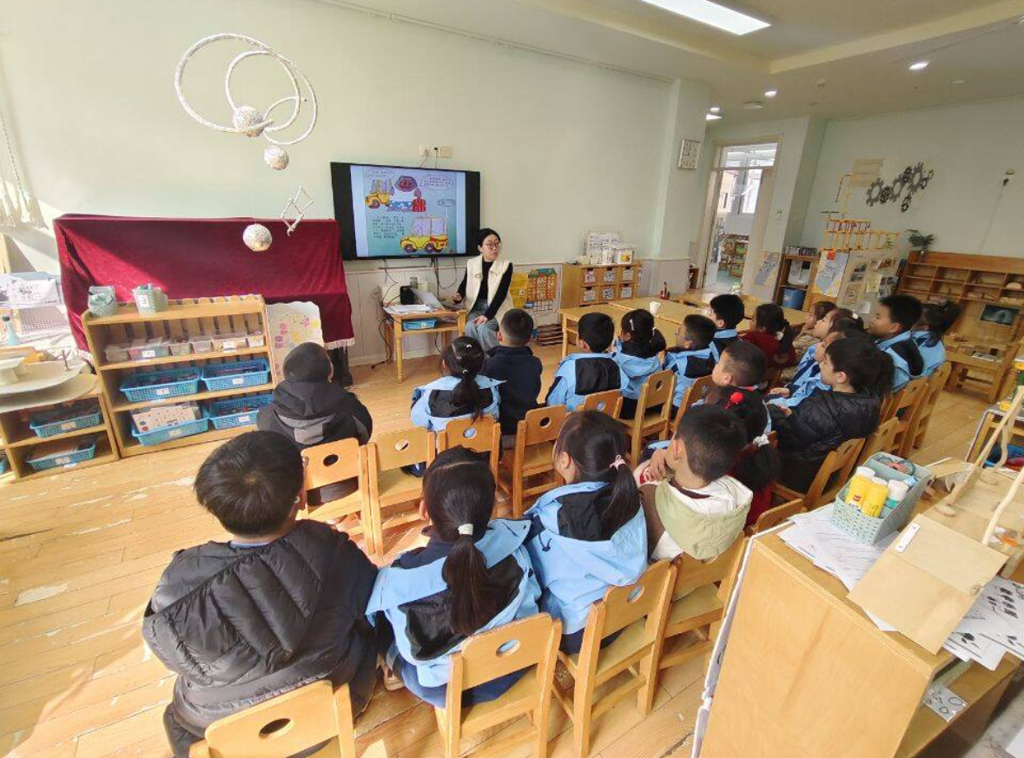 | 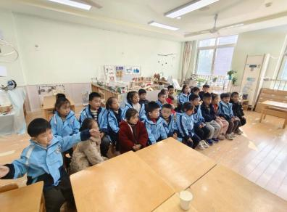 | 